

ПЛАН ЗАСТРОЙКИ
по компетенции «Флористика»
Регионального этапа чемпионата по профессиональному мастерству «Профессионалы»
Республика Марий Эл
(субъект РФ)

2026 г.

Актуальный план застройки для проведения чемпионата вычерчивается в соответствии с принятыми в компетенции условными обозначениями с применением компьютерных программ и с учетом наименований инфраструктурного листа.
При выполнении конкурсного задания площадь рабочего места должна быть не менее 6,5 м², выставочное место для готовых изделий должно располагаться в пределах конкурсной площадки или в зоне рабочего места.
Каждый конкурсант должен быть обеспечен индивидуальным рабочим местом и выставочной областью с необходимой инфраструктурой.
Материалы, предоставляемые организатором чемпионата, должны быть распределены соответственно числу конкурсантов в равном количестве.
Общий план рабочей и выставочной зоны для каждого конкурсанта:
˗ рабочая площадка размером 6,5-12 м² для каждого конкурсанта: для работы и обеспечения выставки готовых работ;
˗ расстояние 0,5 метра между передней границей кабины конкурсанта и областью зрительской аудитории;
˗ цвет фона выставочной области должен быть нейтральным;
˗ электрическая розетка и удлинитель для каждого конкурсанта;
˗ отдельный дополнительный источник дневного света для каждого конкурсанта;
˗ доступ к воде или десять ведер для воды для каждого конкурсанта.
Общие требования к рабочей области:
˗ судейская зона;
˗ комната для экспертов;
˗ комната для участников;
˗ складское помещение;
˗ 1 холодильная камера с размерами, мм. (шир х глуб х выс) 1600х760х1950 на каждые пять конкурсантов;
˗ станция обслуживания (раздача бумаги, мешков для мусора, питьевой воды и т.д.);
˗ один доступный источник воды с раковиной на каждые пять конкурсантов;
˗ система хранения вещей;
˗ большие часы;
˗ пол должен быть водонепроницаемым (не ковролин) нейтрального цвета.
Комната участников, комната экспертов, главного эксперта могут находиться в другом помещении, за пределами конкурсной площадки в шаговой доступности. Зона работы главного эксперта может размещаться как в отдельном помещении, так и в комнате экспертов.
План застройки может иметь иную планировку, утвержденную главным экспертом площадки.
При составлении плана застройки, необходимо учитывать требования инструкции по охране труда.
Комната конкурсантов, комната экспертов, главного эксперта могут находиться в другом помещении, за пределами конкурсной площадки в шаговой доступности. Зона работы главного эксперта может размещаться как в отдельном помещении, так и в комнате экспертов.

План застройки площадки по компетенции Флористика
на 6 рабочих мест (г.Йошкар-Ола, ул.К.либкнехта, 54)

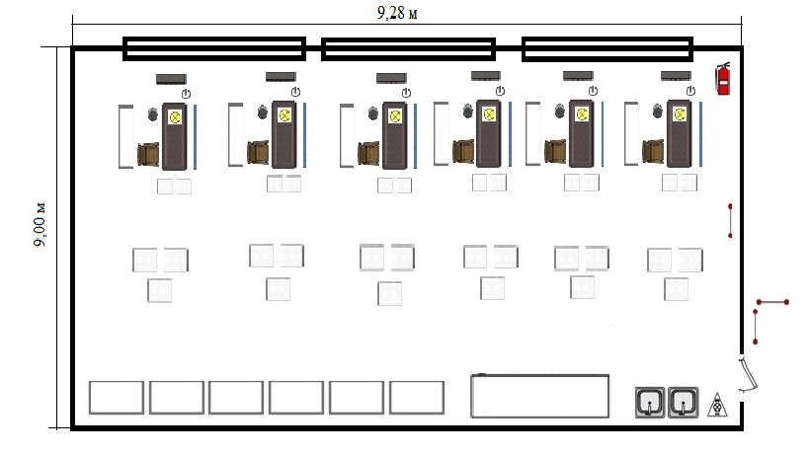







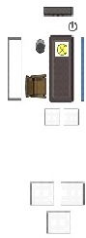
План застройки площадки по компетенции Флористика.
Рабочая зона конкурсанта (1,5м х 4,5м)

